HSU  Luft | Luft bremst | Name:

Station 2: Das Autorennen
Du brauchst: 2 Spielzeugautos, 1 Spielzeugauto mit einer Pappe auf dem Dach, 1 Pappkarton, ein paar Bücher
Forscherauftrag: 1. Baue mit Hilfe der Bücher und des Pappkartons eine
schiefe Bahn (wie auf dem Bild).
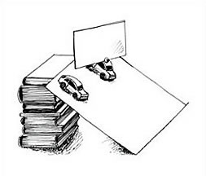
2. Lasse die beiden Autos ohne Pappe aus derselben Position gleichzeitig runter rollen. Was beobachtest du?
Kreuze an:
Die Autos sind gleich schnell unten.
Eines der Autos ist schneller unten.
3. Nimm nun ein Auto ohne Pappe und ein Auto mit der Pappe und lasse sie erneut aus derselben Position gleichzeitig runter rollen. Was beobachtest du?
Kreuze an:
Die Autos sind gleich schnell unten.
Das Auto ohne Pappe ist schneller unten.
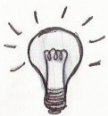
Das Auto mit der Pappe ist schneller unten.
Tipp: Eine Erklärung findest du am unteren Ende des Arbeitsblattes!
